자료배포 | 2024.04.23
보도요청 | 배포 이후
문의 | 장진혁 과장 T: 02 410 0429  남예주 과장 T: 02 410 9089  김예지 대리 T: 02 410 0411 | Email:  pa@hanmi.co.kr

한미약품, 이중항체 'BH3120' + 키트루다 병용 위해 MSD와 협력

한미약품, MSD와 키트루다 CTCSA(임상 시험 협력 및 공급 계약) 체결
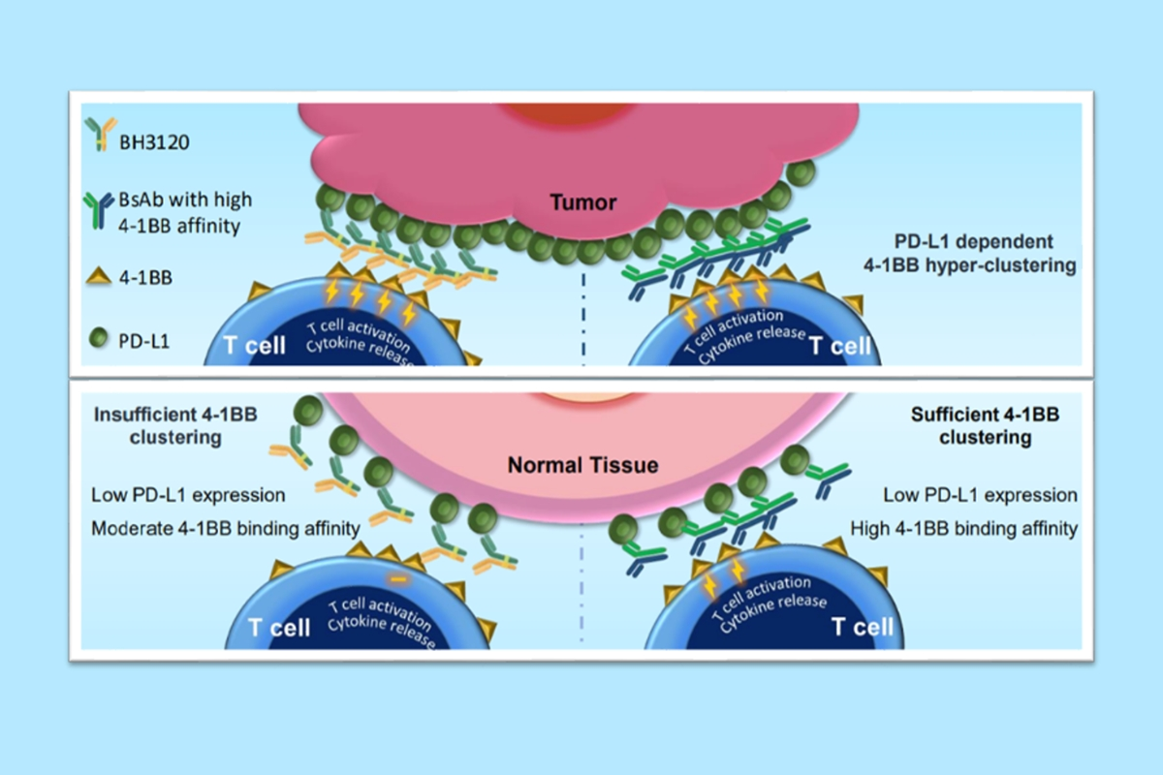
진행성 또는 전이성 고형암 환자 대상 BH3120+키트루다 병용 임상 1상
<사진> 북경한미약품이 미국암연구학회(AACR 2023)에서 발표한 BH3120의 작용 기전

한국의 대표 R&D 중심 제약바이오 기업 한미약품이 MSD (‘Merck & Co., Inc., Rahway, NJ, USA’의 상호)와 이중항체 BH3120의 병용 임상 연구를 위한 ‘임상시험 협력 및 공급 계약(Clinical Trial Collaboration and Supply Agreement∙CTCSA)’을 체결했다.

한미약품은 이 CTCSA 체결 이후 진행성 또는 전이성 고형암 환자들을 대상으로 MSD의 면역항암제 키트루다(KEYTRUDA®, 성분명: 펨브롤리주맙∙pembrolizumab)와 ‘BH3120’의 병용요법에 따른 안전성 및 유효성을 평가하기 위한 임상 1상을 진행하게 된다. 한미약품은 스폰서로서 해당 임상시험을 총괄 진행하고, MSD는 임상시험에 사용되는 키트루다를 공급한다.

‘BH3120’은 이중항체 플랫폼 기술 ‘펜탐바디’를 적용한 항암 신약으로, 현재 한미약품과 북경한미약품이 공동 개발 중이다. 펜탐바디는 하나의 항체를 두 개의 서로 다른 표적에 동시에 결합해 면역 항암치료와 표적 항암치료를 모두 가능하게 하는 기술이다.

BH3120은 면역글로불린(lgG)과 유사한 형태의 이중 특이 항체로, PD-L1과 면역세포 표면의 4-1BB를 동시 타깃 하며 PD-L1에 대한 편향된 결합 친화력을 가지고 있다.

이러한 BH3120의 디자인은, 특히 종양 미세환경(TME) 내 PD-L1이 과발현된 종양 조직에서 강력한 항종양 활성을 유도하는 동시에 정상 조직에서 과도한 면역 활성화를 최소화하는 것을 목표로 한다.

4-1BB를 표적으로 하는 기존의 항암 치료제 대부분은 안전성 측면에서 한계를 갖고 있다. 반면 BH3120은 다양한 비임상 연구를 통해 종양미세환경(TME)과 정상조직 사이에서 면역 활성화의 뚜렷한 디커플링 현상을 보여주면서 효과적이고 안전한 항암제 개발 가능성이 확인되고 있다.

BH3120의 한국/미국 임상 1상 시험 책임 연구자를 맡고 있는 김동완 서울대병원 임상시험센터장(혈액종양내과 교수)은 “MSD와의 협력을 통해 BH3120과 키트루다의 병용요법이 재발성 또는 불응성 환자들의 치료 결과를 개선할 수 있을 것으로 기대하고 있다”고 말했다.

한미약품 관계자는 “BH3120 임상은 항암 치료의 패러다임을 바꾸고 있는 면역항암제 영역에서 독자적 이중항체 플랫폼 기술 ‘펜탐바디’를 활용하는 한미의 첫 글로벌 임상 연구 프로젝트라는 점에서 남다른 의미를 갖는다”며 “기존 치료제의 한계를 극복하고 치료 효과를 혁신적으로 높이는 차세대 면역항암제 개발을 완수할 수 있도록 연구에 더욱 매진하겠다”고 말했다.

한편 KEYTRUDA®는 미국 뉴저지주 라웨이 소재 Merck & Co., Inc.의 자회사인 Merck Sharp & Dohme Corp.의 등록 상표다.

<끝>

▶ 한미약품 소개
1973년 창립한 한미약품은 업계 최고 수준의 R&D 투자를 통해 글로벌 혁신신약 창출에 매진하는 R&D 중심 제약기업입니다. 한미약품은 대사성질환(당뇨,비만), 염증-섬유화(MASH), 항암, 희귀질환 치료제 등 30여개의 파이프라인을 전략적으로 구축했으며, 호중구감소증치료제 ‘롤론티스’는 2022년 FDA로부터 시판허가를 획득했습니다. 또한 약효 지속 기반 기술인 ‘랩스커버리’, 이중항체 플랫폼 기술 ‘펜탐바디’ 등 독자적 기술을 바탕으로 유수의 글로벌 제약기업들과 공고한 파트너십을 유지하고 있습니다. 한미약품은 외부의 우수 R&D 역량에 문호를 개방하는 ‘Open Innovation’ 전략을 통해 AI신약개발, 면역항암제 개발 등으로 다양하게 연구개발의 시너지를 높여 나가고 있습니다.

▶ ’BH3120’ 소개
‘BH3120’은 암세포 표면에 위치한 PD-L1과 면역세포 표면의 4-1BB를 동시 타깃하는 이중항체(PENTAMBODY)로 암조직 특이적으로 면역세포 기능을 활성화하여 강력한 항종양 효과를 나타냅니다. BH3120은 단독 요법 또는 병용 요법 등 다양한 비임상 연구에서 종양 조직 특이적이고 용량 의존적인 항암면역반응을 보여줬고, 정상 장기에서는 면역 활성화 반응이 없는 안전한 프로파일을 확인했습니다. 이러한 특성들은 안전하고 효과적인 면역항암 이중항체의 개발 가능성을 보여주며, 다양한 유형의 고형암에서 BH3120의 가능성이 연구될 예정입니다.

